- 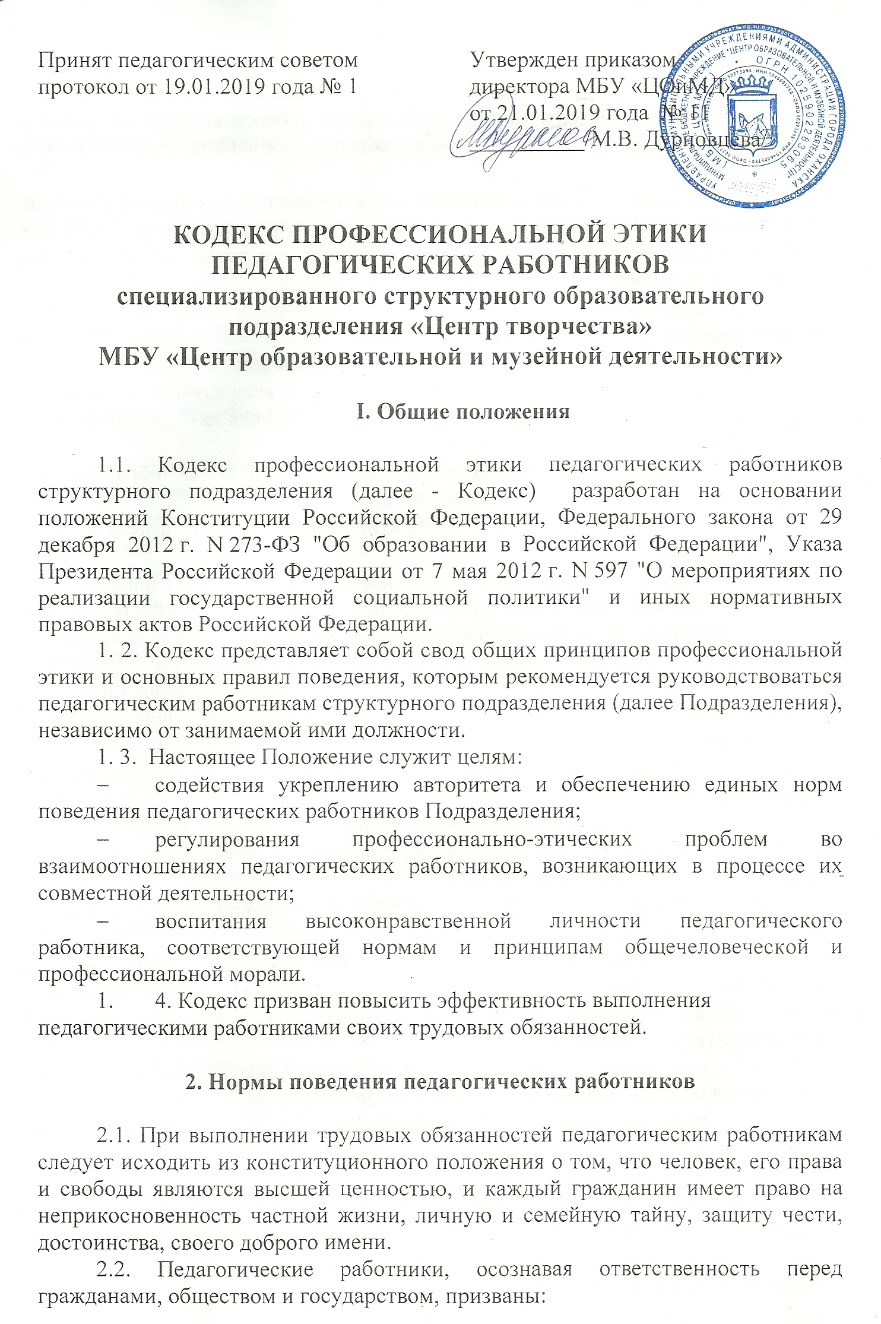 оправдывать доверие и уважение общества к своей профессиональной деятельности, прилагать усилия для повышения её престижа;
- исполнять должностные обязанности добросовестно и на высоком профессиональном уровне в целях обеспечения эффективной работы учреждения;
- соблюдать беспристрастность, исключающую возможность влияния на свою профессиональную деятельность решений политических, общественных, религиозных объединений, профессиональных или социальных групп и организаций;
- исключать действия, связанные с влиянием каких-либо личных, имущественных (финансовых) и иных интересов, препятствующих добросовестному исполнению должностных обязанностей;
- уведомлять администрацию учреждения о всех случаях обращения к ним каких-либо лиц в целях склонения к совершению коррупционных правонарушений;
- проявлять корректность и внимательность в обращении с участниками отношений в сфере образования;
- соблюдать деловой стиль, опрятность, аккуратность и чувство меры во внешнем виде;
- поддерживать порядок на рабочем месте и в учебном кабинете.
2.3. Важным показателем профессионализма педагогических работников является культура речи, проявляющаяся в их умении грамотно, доходчиво и точно передавать мысли, придерживаясь следующих речевых норм:
- ясности, обеспечивающей доступность и простоту в общении;
- грамотности, основанной на использовании общепринятых правил русского литературного языка;
- доказательности, включающей в себя достоверность и объективность информации;
- лаконичности, отражающей краткость и понятность речи;
- уместности, означающей необходимость и важность сказанного применительно к конкретной ситуации.
2.4. В процессе своей профессиональной деятельности педагогические работники обязаны воздерживаться от:
- поведения, которое могло бы вызвать сомнение в добросовестном исполнении педагогическим работником своих должностных обязанностей, а также избегать конфликтных ситуаций, способных нанести ущерб их репутации или авторитету учреждения;
- пренебрежительных отзывов о деятельности учреждения или проведения необоснованных сравнений его с другими учреждениями;
- преувеличения своей значимости и профессиональных возможностей;
- проявления лицемерия и лжи;
- любого вида высказываний и действий дискриминационного или оскорбительного характера по признакам пола, возраста, расы, национальности, языка, гражданства, социального, имущественного или семейного положения, политических или религиозных предпочтений;
- резких и циничных выражений оскорбительного характера, связанных с физическими недостатками человека;
- грубости, злой иронии, пренебрежительного тона, заносчивости, предвзятых замечаний, предъявления неправомерных, незаслуженных обвинений;
- угроз, оскорбительных выражений или реплик, действий, препятствующих нормальному общению или провоцирующих противоправное поведение;
- курить в помещениях и на территории учреждения.

2.5. Во время учебных занятий и любых официальных мероприятий не допускаются телефонные переговоры, звуковые сигналы мобильных телефонов должны быть отключены.

3. Обязательства педагогических работников
перед обучающимися

3.1. Педагогические работники в процессе взаимодействия с обучающимися:
- признают уникальность, индивидуальность и определенные личные потребности каждого;
- сами выбирают подходящий стиль общения, основанный на взаимном уважении;
- стараются обеспечить поддержку каждому для наилучшего раскрытия и применения его потенциала;
- выбирают такие методы работы, которые поощряют развитие самостоятельности обучающихся, их инициативности, ответственности, самоконтроля, самовоспитания, желания сотрудничать и помогать другим;
- при оценке поведения и достижений обучающихся стремятся укреплять их самоуважение и веру в свои силы, показывать возможности совершенствования, повышать мотивацию обучения;
- защищают их интересы и прилагают все усилия для того, чтобы защитить их от физического и (или) психологического насилия;
- осуществляют должную заботу и обеспечивают конфиденциальность во всех делах, затрагивающих их интересы;
- прививают им ценности, созвучные с международными стандартами прав человека и культурными традициями России;
3.2. В процессе взаимодействия с обучающимися педагогические работники обязаны воздерживаться от:
- навязывания им своих предпочтений;
- предвзятой и необъективной оценки их деятельности и поступков;
- предвзятой и необъективной оценки действий законных представителей обучающихся.

4. Обязательства педагогических работников
перед законными представителями несовершеннолетних обучающихся

4.1. Педагогические работники в процессе взаимодействия с законными представителями обучающихся должны:
- консультировать по вопросам образовательного процесса;
- выслушивать обращение по проблеме, задавать вопросы в корректной форме;
- проявлять внимательность, тактичность, доброжелательность, желание помочь;
- относиться почтительно к людям преклонного возраста, ветеранам, инвалидам, оказывать им необходимую помощь;
- разъяснять при необходимости требования действующего законодательства и локальных актов по обсуждаемому вопросу;
- принимать решение по существу обращения (при недостатке полномочий сообщить координаты полномочного лица);
4.2. В процессе взаимодействия с законными представителями обучающихся педагогические работники не должны:
- заставлять их необоснованно долго ожидать приема;
- перебивать их в грубой форме;
- проявлять раздражение и недовольство по отношению к ним;
- разговаривать по телефону, игнорируя их присутствие;
- разглашать высказанное обучающимися мнение о своих законных представителях.
4.3. В случае конфликтного поведения со стороны законного представителя обучающегося необходимо принять меры для того, чтобы снять его эмоциональное напряжение, а затем спокойно разъяснить ему порядок решения вопроса.

5. Обязательства педагогических работников перед коллегами

5.1. Педагогические работники в процессе взаимодействия с коллегами:
- поддерживают атмосферу коллегиальности, уважения их профессионального мнения и убеждений; готовы им предложить совет и помощь;
- помогают им в процессе взаимного оценивания, предусмотренного действующим законодательством и локальными актами учреждения и Подразделения;
- поддерживают и продвигают их интересы.
5.2. В процессе взаимодействия с коллегами педагогические работники обязаны воздерживаться от:
- пренебрежительных отзывов о работе других педагогических работников или проведения необоснованного сравнения их работы со своей;
- предвзятого и необъективного отношения к коллегам;
- обсуждения их недостатков и личной жизни;
- фамильярности в отношениях с коллегами.

6. Ответственность за нарушение положений Кодекса

6.1. Нарушение педагогическим работником положений настоящего Кодекса рассматривается на заседаниях педагогического совета и (или) на комиссии по урегулированию споров между участниками образовательных отношений.
6.2. Соблюдение педагогическим работником положений Кодекса может учитываться при проведении аттестации педагогических работников на соответствие занимаемой должности, при применении дисциплинарных взысканий в случае совершения работником, выполняющим воспитательные функции, аморального проступка, несовместимого с продолжением данной работы, а также при поощрении работников, добросовестно исполняющих трудовые обязанности.

